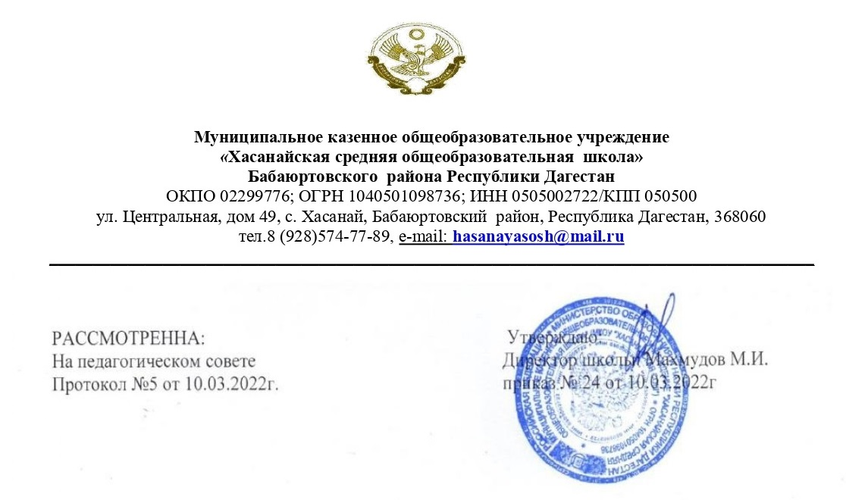

Программа антирисковых мер по фактору риска
«Низкое качество преодоления языковых и культурных барьеров»
МКОУ «Хасанайская средняя общеобразовательная школа» на 2022 г.

2022 г.

Наименование школы | МКОУ «Хасанайская СОШ»
Наименование программы антикризисных мер | Низкое качество преодоления языковых и культурных барьеров
Цель и задачи программы | Цель: создание поликультурной среды в школе, преодоление языковых и культурных барьеров, формирование этнокультурной компетенции учащихся; координация усилий семьи, школы и социума в обучении и воспитании обучающихся, для которых русский язык не является родным.  Задачи:  1. Организовать систему диагностики и мониторинга для определения уровня владения русским языком как неродным  2. Организовать обучение по выявленным в результате диагностики языковых барьеров.  3. Создание равных образовательных возможностей для детей с неродным русским языком в освоении Государственного образовательного стандарта общего образования посредством понижения языкового барьера участников коммуникативного процесса;  4. Формирование культурной компетентности обучающихся;  5. Воспитание толерантного поведения обучающихся в школе;  6. Снятие психологических проблем, развитие поликультурного пространства школы;  7. Включение обучающихся с неродным русским языком в активную социально значимую деятельность школы путем участия в общественных делах класса и школы.
Целевые индикаторы и показатели программы | Цель: создание поликультурной среды в школе, преодоление языковых и культурных барьеров, формирование этнокультурной компетенции учащихся; координация усилий семьи, школы и социума в обучении и воспитании обучающихся, для которых русский язык не является родным.  Показатели:  1. Доля педагогов, повысивших свою квалификацию на курсах повышения квалификации, семинарах, вебинарах по методике работы с детьми, для которых русский язык не является родным, составит не менее 90%.  2. Доля обучающихся, освоивших Государственный образовательный стандарт общего образования на соответствующей ступени.  3. Количество детей, имеющих языковой барьер, принимающих активное участие в общественной деятельности школы .  4. Наличие индивидуальных образовательных маршрутов  5. Наличие психологического сопровождения обучающихся, для которых русский язык не является родным  6. Количество обучающихся, демонстрирующих положительную динамику в освоении основной образовательной программы.  7. Количество (доля) обучающихся, успешно прошедших государственную итоговую аттестацию/получивших аттестат об освоении основного общего образования.  8. Количество обучающихся, участвующих в декаде русского языка и конкурсах творческих работ.  9. Повышение читательской грамотности.
Методы сбора и обработки информации | Опрос, анкетирование, наблюдение, анализ, мониторинг
Сроки и этапы реализации программы | 1 этап (апрель 2022 года): аналитико-диагностический и разработческий, включающий анализ исходного состояния и тенденций развития Школы для понимания реальных возможностей и сроков исполнения программы.  2 этап (май-ноябрь 2022 года.): основной, внедренческий, включающий поэтапную реализацию.  3 этап (ноябрь-декабрь 2022 года) диагностический, подведение итогов.
Ожидаемые конечные результаты реализации программы | Реализация настоящей Программы развития должна привести к формированию культурной идентичности обучающихся, через:  - систему диагностики и мониторинга для определения уровня владения русским языком как неродным.  - создание условий для коммуникационных технологий;  - обеспечение библиотечного фонда цифровыми образовательными ресурсами;  - удовлетворение потребностей ребенка в обучении и общении;  - получение каждым ребенком базового уровня образования;  - обеспечение психологического комфорта обучающихся, ситуации успеха в обучении;  - реализация дифференцированного подхода в
Исполнители | Администрация школы, педагогический коллектив, родительская общественность, ученический коллектив, социальные партнеры.
Порядок управления реализацией программы | Руководителем программы является директор школы, который координирует деятельность рабочей группы, управляет финансовыми средствами, осуществляет внешнее взаимодействие.  Ежемесячно проводятся заседания рабочей группы по результатам реализации программы. По итогам, по мере необходимости, корректируются целевые показатели.

Дорожная карта
реализации Программы антирисковых мер
«Низкое качество преодоления языковых и культурных барьеров»

Задача | Мероприятие | Сроки реализации | Ответственные | Участники | Показатели
Риск 2 «Низкое качество преодоления языковых и культурных барьеров»
Цель: создание поликультурной среды в школе, преодоление языковых и культурных барьеров, формирование этнокультурной компетенции учащихся; координация усилий семьи, школы и социума в обучении и воспитании обучающихся, для которых русский язык не является родным.
Организовать систему диагностики и  мониторинга для определения уровня владения русским  языком как неродным. | Издание приказа о создании рабочей группы,  координирующая деятельность по преодолению языковых и культурных барьеров. | Апрель 2022г. | Директор | Зам. по УВР; педколлектив | Наличие приказа о создании рабочей группы, координирующая  деятельность по преодолению языковых и культурных барьеров.
 | Консультации, мероприятия педагога-психолога | Март – декабрь 2022 г. | Директор | Зам. по УВР; педколлектив | Наличие приказа о проведении в образовательной  организации диагностики и мониторинга для определения уровня владения русским языком как неродным.
 | Разработка и реализация  диагностического инструментария для определения уровня владения русским языком, в том числе  диагностика владения русским языком, техникой чтения, техникой письма, уровня знаний по учебным предметам,  изучаемым в школе. | Март –декабрь 2022 г. | Директор | Зам. по УВР; педколлектив | Аналитическая справка;  Диагностический инструментарий для определения уровня владения русским языком
Организовать обучение по выявленным в результате  диагностики языковых барьеров.  Создать равные  образовательных возможностей для детей с неродным русским языком в освоении  Государственного образовательного стандарта общего образования посредством понижения  языкового барьера участников коммуникативного процесса; | Разработка индивидуальных учебных планов и рабочих программ для обучения детей. | Апрель 2022г. | Директор | Зам. по УВР Рук. МО | Наличие индивидуальных учебных планов и рабочих программ для обучения детей.
 | Дополнительные занятия по  направлению “Русский язык для учащихся, имеющих “языковой барьер | Апрель- май 2022 г. | Рук. МО | Зам. по УВР; Педколлектив, учащиеся | Аналитическая справка;  доклады и презентации спикеров
 | Разработка и реализация  диагностического инструментария для определения уровня владения русским языком, в том числе  диагностика владения русским языком, техникой чтения, техникой письма, уровня знаний по учебным предметам,  изучаемым в школе. | Март-декабрь 2022 г. | Рук. МО | Зам. по УВР;  Учителя-предметники | Аналитическая справка;  Диагностический инструментарий для определения уровня  владения русским языком
 | Проведение декады русского  языка и литературы | Март-декабрь 2022 г. | Зам. по УВР  Рук. МО | Учителя-  филологи, учащиеся | Наличие плана-графика  проведения декады.
Включение обучающихся с неродным русским языком в активную социально значимую деятельность школы путем участия в общественных делах класса и школы | Школьный конкурс «Юный чтец» | Сентябрь 2022 г. | Руководители методических объединений | Учителя-  филологи, учащиеся | Количество детей, имеющих языковой  барьер, принимающих активное участие в
 | Лингвистическая  игра  «К сокровищам  русского  языка» | Октябрь 2022 г. | Руководители методических объединений и учителя-предметники | Учителя предметники | Аналитическая справка, фотоотчет о проведении
 | Круглый стол «Как мы общаемся  на страницах Интернета?» | Март-декабрь 2022 г. | Руководители методических объединений и учителя-предметники | Учителя предметники | Аналитическая справка;  доклады и презентации спикеров. фотоотчет о проведении
Повышение  предметных и методических  компетенций учителей русского языка и  литературы | Курсы повышения квалификации,  семинары, мастер-класс, консультации и т.д. с использованием региональных и федеральных ресурсов. | Март-декабрь 2022 г. | Учителя-предметники | Учащиеся | Наличие удостоверений о прохождении курсов. Доля педагогов, повысивших свою квалификацию на курсах повышения  квалификации, семинарах, вебинарах по методике работы с  детьми, для которых русский язык не  является родным.
 | Проведение школьного  методического семинары для учителей русского языка и литературы по теме:  «Формы и методы изучения русского языка и русской литературы в поликультурной среде» | Сентябрь 2022г | Завуч по УВР | Учителя-  филологи | Аналитическая справка;  доклады и презентации спикеров
 | Проведение Школьного  Методического семинары для учителей русского языка и литературы по теме:  «Русский язык государственный:  современное состояние и меры по его укреплению и развитию» | Сентябрь 2022 г. | Завуч по УВР | Учителя и учащиеся | Аналитическая справка;  доклады и презентации спикеров
Мониторинг  эффективности схем организации обучения обучающихся,  имеющих языковой барьер. | Формирование  культурной компетентности обучающихся; Воспитание толерантного поведения обучающихся в школе; Снятие психологических проблем, развитие поликультурного пространства школы | сентябрь-  декабрь 2022 г. | Социальный педагог-психолог, классные руководители | Учащиеся | Проведение тренинга по основам  межличностного общения в политикультурном обществе Тренинг «Учимся  межкультурному общению» «Этикa общения: поликультурный подход»
 | Издание Приказа о проведении  мониторинга для определения успешности принятых мер по устранению языкового барьера. Проведение мониторинга  успешности принятых мер по устранению языкового барьера. |  | Директор  Зам дир. по УВР | Учителя и учащиеся | Наличие приказа Аналитическая справка
Дата: 25.03.2022г.

Механизм реализации программы
Руководителем программы является директор школы, который несет персональную ответственность за ее реализацию, конечные результаты, целевое и эффективное использование выделяемых на выполнение программы финансовых средств, а также определяет формы и методы управления реализацией программы
В ходе выполнения программы уточняются целевые показатели и расходы на ее реализацию, совершенствование механизма реализации программы.
Контроль исполнения программы осуществляет муниципальный куратор, куратор проекта «500+», директор школы.
Программа реализуется за счет взаимодействия всех заинтересованных лиц на основе планирования и дополнительного создания программ и проектов.

